Bài thuốc chữa bệnh tiêu hóa, sỏi mật bằng màng mề gà
Màng mề gà - thành phần thường bị bỏ đi nhưng sách Đông y ghi lại, màng mề gà lại là một trong những vị thuốc quý, rẻ tiền với những tác dụng chữa bệnh liên quan đến đường tiêu hóa, chữa sỏi mật vô cùng hiệu quả.
Có nhiều loại bệnh khi mắc phải không biết "chữa sao cho khỏi" dù người bệnh đã kỳ công tìm thầy tìm thuốc. Trong Đông y có nhiều vị thuốc rất hiệu quả, ngày xưa đã từng là những bài biệt dược "nổi tiếng trong thiên hạ" nhưng hiện nay nhiều người đã quen sử dụng thuốc Tây mà bỏ qua những bài thuốc truyền thống đơn giản.
Bài thuốc chữa bệnh "vừa rẻ vừa tốt" từ màng mề gà
Có một bộ phận trong nội tạng gà được Đông y đặt tên là "hoàng kim", "kê nội kim" hay màng mề gà. Đây là một vị thuốc rất quý, được sử dụng phổ biến trong nhiều thang thuốc chữa bệnh khác nhau.
Màng mề gà có thể giải quyết tình trạng suy người nặng khí, suy nhược, tì vị xấu, nhiều chứng bệnh liên quan đến hệ tiêu hóa.
Đây là bộ phận mà khi nói tên, nhiều người sẽ không biết là nó ở đâu. Kỳ thực, đó chính là lớp màng mỏng màu vàng ngăn cách giữa thành mề gà với thức ăn. Khi rạch mề ra, rửa sạch thì sẽ nhìn thấy.
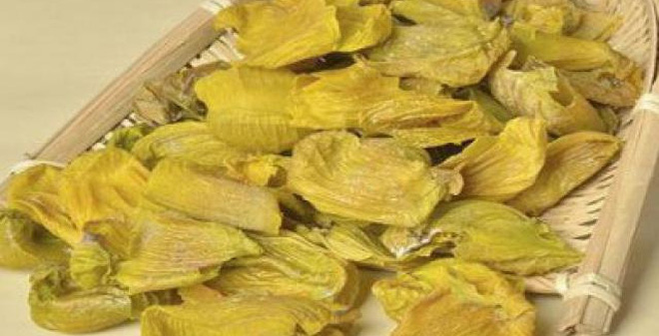
Trong cuốn sách dược liệu "Y học trung trung sâm tây lục” ghi rằng, màng mề gà là lớp màng nằm trong dạ dày, chứa các chất sứ thạch, đồng, sắt,… có thể tiêu hóa, nó là vị thuốc rất tốt".
Chúng ta đều biết, gà không có răng, tất cả thức ăn khi gà "nuốt chửng vào muốn tiêu hóa được đều dựa vào "tài năng và sức khỏe" của màng mề gà.
Màng mề gà có sức mạnh và độ bền đến nỗi nó có thể "chống cự" một cách an toàn khi tiêu hóa và hấp thụ thức ăn có nhiều đá sỏi, vật cứng mà gà ăn hàng ngày.
Khả năng đặc biệt này của màng mề gà giúp cho nó không bao giờ bị bệnh sỏi tì vị hay gan mật mặc dù thức ăn gà "mổ rồi nuốt" vào không phải lúc nào cũng an toàn.
Từ đặc điểm này, từ xa xưa các chuyên gia Đông y đã nghiên cứu và áp dụng vào việc chữa bệnh khá phổ biến và hiệu quả.
1. Màng mề gà chữa sỏi mật
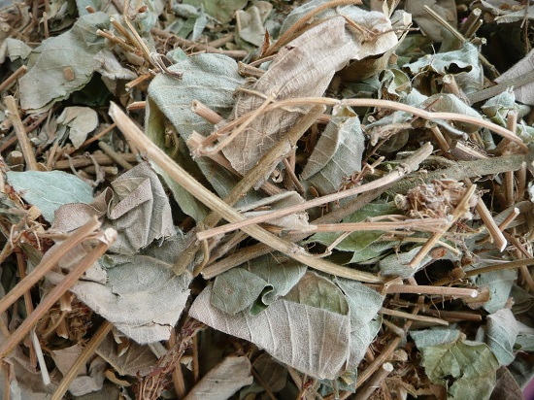
Kim tiền thảo khô
Màng mề gà khi đi qua bàng quang, có thể giúp loại bỏ vật cứng và làm tiêu sỏi. Trong sách " Y lâm tập yếu" ghi rằng màng mề gà có tác dụng điều trị bệnh tiểu lắt nhắt, tiểu không hết, gan mật có sỏi.
Cách sử dụng: Chế biến màng mề gà cùng với kim tiền thảo, sắc uống như bình thường.
2. Màng mề gà chữa dạ dày lạnh ướt, suy nhược
Màng mề gà là vị thuốc có tính bình (cân bằng) có tác dụng làm chuyển hóa linh hoạt công năng của lá lách, giúp dạ dày khỏe mạnh, giải quyết tình trạng tì vị lạnh hàn, suy nhược.
Cách sử dụng: Trong cuốn "Y học trung trung sâm tây lục" hướng dẫn rằng, dùng các nguyên liệu gồm: Bạch truật (Atractylodes macrocephala) 200g, gừng khô 100g, màng mề gà 100g, thịt táo tàu nấu chín 250g.
Tất cả nấu chín kỹ, làm nhuyễn rồi trộn thành hỗn hợp cho thật đều, vắt nặn thành miếng mỏng như bánh, sao sấy khô trên than hoa. Khi bụng đói có thể làm thành món ăn vặt giúp điều trị bệnh tì vị hàn lạnh vô cùng hiệu quả.
3. Màng mề gà chữa bệnh chán ăn, khó tiêu, suy dinh dưỡng
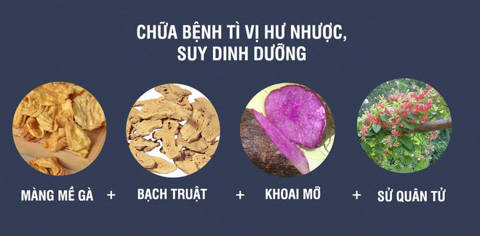
Do tác dụng đặc biệt của màng mề gà với sức khỏe của tì vị nên người xưa đã dùng nó để chữa các bệnh liên quan đến hệ tiêu hóa.
Các chuyên gia Đông y sẽ hướng dẫn bệnh nhân nấu màng mề gà cùng với gạo, khoai môn, sữa, thịt để điều trị các rối loạn chức năng tiêu hóa.
Cách sử dụng: Kết hợp màng mề gà với táo gai, mạch nha, có thể nâng cao vai trò thúc đẩy tiêu hóa trong điều trị bệnh rối loạn tiêu hóa nặng.
Màng mề gà kết hợp với bạch truật, khoai mỡ, sử quân tử (Combretum indicum) có thể chữa bệnh cho trẻ em bị suy dinh dưỡng, tì vị hư nhược.
4. Màng mề gà điều trị buồn nôn, trào ngược dạ dày
Trong sách "Thiên kim phương" ghi chép rằng, người nào sau khi ăn bữa tối dễ bị lợm giọng, buồn nôn, ợ hơi, trào ngược dạ dày thì nên ăn màng mề gà.
Hai món ăn nổi bật nhất mang lại sức khỏe và dinh dưỡng tốt:
Màng mề gà hấp trứng
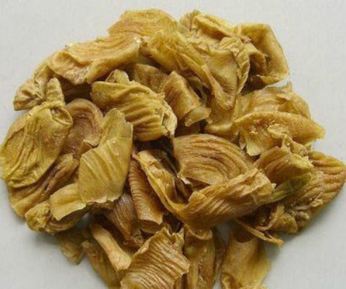
Thành phần: 2 quả trứng, 6 hạt (trái) kỷ tử 6, muối vừa ăn, 1 muỗng cà phê màng mề gà nghiền nát, 150ml nước lộc.
Cách thực hiện:
- Đánh đều trứng với 1 chút muối và bột màng mề gà. Thêm 1 chút nước sôi nguôi tiếp tục khuấy đều (tăng độ xốp mềm của món ăn).
- Cho vào nồi hấp khoảng 18 phút, đến khi gần chín thì cho hạt kỷ tử vào rồi tắt bếp. Ăn nóng ấm.
Cháo màng mề gà: Cải thiện tiêu hóa, giúp thèm ăn
Thành phần: 500g sườn (xương) lợn, Màng mề gà 3g, cà rốt 200g, 150g gạo, dầu, muối, hành lá, gừng.
Cách thực hiện:
- Gừng thái lát, xương sườn làm sạch, cà rốt cắt thành miếng, cho tất cả nguyên liệu vào nồi nấu. Ninh nhỏ lửa khoảng 1,5 giờ, vớt bỏ xương và màng mề gà ra.
- Tiếp tục cho vào nồi, thêm chút nước nấu với gạo. Ninh nhỏ lửa đến khi gạo chín mềm thành cháo, thêm gia vị, hành hoa để ăn lúc nóng ấm.
(Lưu ý: Đây là bài thuốc được dịch từ tài liệu nước ngoài. Độc giả vui lòng cân nhắc và tham khảo kỹ trước khi áp dụng).

